管理体系审核记录表
过程与活动、  抽样计划 | 涉及条款 | 受审核部门：办公室（含财务） 主管领导：杨瑞丽 陪同人员：彭效显 | 判定
 |  | 审核员：姜海军 审核时间：2021.10.16
 |  | 审核条款：EMS:6.1.2环境因素的辨识与评价、6.1.3合规义务、6.1.4措施的策划、8.1运行策划和控制、9.1监视、测量、分析和评价（9.1.1总则、9.1.2合规性评价）、8.2应急准备和响应, 财务支出。
环境因素识别 | E6.1.2 | 公司编制了《环境因素识别与评价程序 BLL/CX1-A0-2020》，没有变化。  询问识别，根据各部门业务及各销售过程环节识别，由办公室统一汇总。  提供了“环境因素汇总及评价表”，识别了体系覆盖的各过程、部门的环境因素，具体如下：如办公过程中的水电消耗、纸张消耗、墨盒废弃、硒鼓废弃等；运输过程中的汽油消耗、扬尘、尾气、噪声的排放等环境因素，与上次没有变化，环境因素的识别和确定考虑生命周期观点。  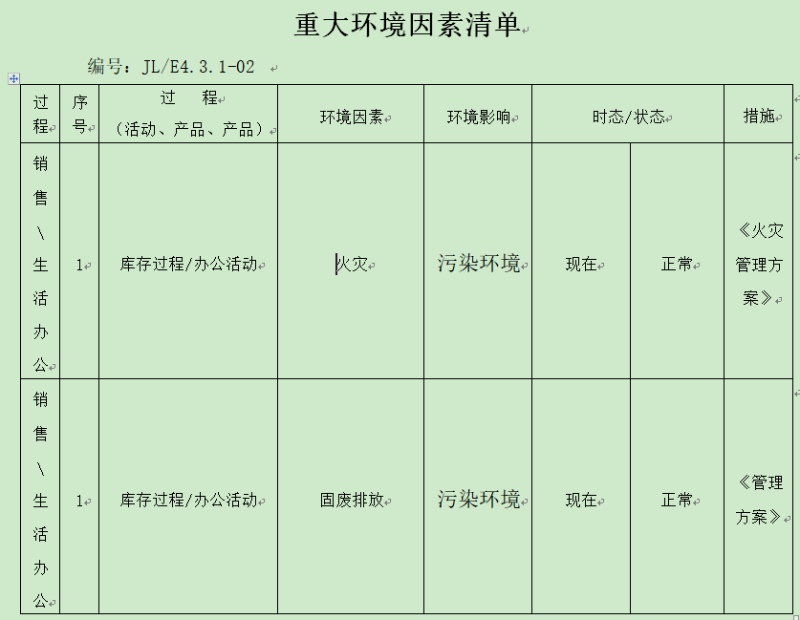  提供了《重大环境因素清单》，通过评价，共识别出重要环境因素2项，分别为：办公活动和仓储过程中的火灾、固废排放。  查办公室环境因素识别情况：识别了办公过程的如下环境因素：办公过程中的水电消耗、纸张使用、硒鼓废弃、火灾等。  涉及办公室的重要环境因素有2项：办公活动过程中的火灾及固废排放。  对于重要环境因素的控制，通过日常检查、目标、管理方案、运行控制、应急预案等控制方式。
合规义务  合规性评价 | E6.1.3  E9.1.2 | 公司制定了《法律法规和其他要求管理程序BLL/CX3-A0-2020》，对法律法规和其他要求的识别作出了明确规定，并建立了获取这些要求的渠道，确定这些要求作用于企业的环境，明确规定了法律法规和其他要求的评价准则，评价周期等内容，符合标准要求。  提供了“法律法规及其他要求清单”，收集了环境方面的法律法规；  识别了与产品销售相关管理活动有关的环境法律法规和其他要求，如： 《中华人民共和国大气污染防治法》、《中华人民共和国环境保护法》、《中华人民共和国固体废物污染环境防治法》、《中华人民共和国节约能源法》、《中华人民共和国消防法》、《国家危险废物名录》、《菏泽市城市市容环境管理办法》等标准法规。  查法律法规清单，中华人民共和国固体废物污染环境防治法、中华人民共和国消防法不是最新版本，不符合规定要求，开具了不符合报告。  编制了《监视和测量及合规性评价控制程序BLL/CX19-A0-2020》规定了合规性评价内容规定了评价内容和实施时间。  提供了“合规性评价报告”,对公司的危险废物管理情况、污染物排放标准执行情况、销售过程中的能源使用情况、消防应急准备情况、环境影响评价法的落实情况等方面进行了法律法规及其他要求的遵守情况进行了评价，评价结论：公司没有严重违反国家法律法规的情况发生，对法律法规及其他要求的符合性情况较好。  编制人：杨瑞丽；审核：任海潮；评价日期：2021.4.3日。  企业能有效遵循法律法规要求，未发生环境扰民事件，未发生重大安全事故，未有其他单位个人投诉，无环境污染事件发生。 | N
运行策划和控制 | E8.1 | 编制与环境管理体系运行控制有关的文件有《运行控制程序 BLL/CX14-A0-2020》、《销售过程控制程序 BLL/CX15-A0-2020》等。  企业位于鄄城开发区十五路西北外环南，四周是其他企业，无环境敏感区。  1、废水管控  办公、销售业务过程中主要生活废水，排入政府污水管网统一处理。  2、废气管控  办公及经营现场基本无废气排放。  3、噪声管控  办公噪声主要是复印机运行，噪声较低，采取措施按时清洁保养。  4、固废管控  主要为生活垃圾，并进行垃圾分类； 办公室有若干个分类垃圾篓集中倒入垃圾站由环卫运送至集中处理。危废（墨盒、硒鼓、灯管）排放；火灾，能源资源消耗等集中放置后，由办公用品公司负责回收处置。销售产品基本无固废产生。  - 能源资源管控  销售过程注意节水、节电、节包装物，人走关闭开关，未发现有漏水和浪费电能的现象。  6、潜在火灾管控  公司办公室现场配置灭火器；仓库配置消防栓及灭火器；  7、相关方管理  相关方如供方、客户及运输单位等，以告知书的形式需注意的环境因素及环境责任；  - 仓库  仓库暂存的物品，提供化学品安全说明书(MSDS)。  9、财务支出：  自体系运行以来，就环境因素管理方面财务支出主要在环境教育、废物处理、购置分类垃圾箱，灭火器配置方面,2021年1-7月份支持约3万元。
应急响应和准备 | E8.2 | 编制了《应急准备和响应程序 BLL/CX16-A0-2020》，查看内容基本符合要求。  策划了应急预案包括触电、火灾、化学品泄露等应急预案。  查应急预案评估报告，通过以上评估，公司应急预案的制定基本合理。  公司于2021.6.2日进行了消防灭火演练，查应急演练记录。  查消防灭火演练，地点公司办公大楼前，对演练过程进行了描述，并对预案的有效性进行了评价。  自体系运行以来未发生紧急情况。
绩效 总则 | E9.1.1 | 公司编制了《监视和测量及合规性评价控制程序 BLL/CX19-A0-2020》，规定了监视测量的内容和实施时间。基本符合要求。  查到“目标统计表”，记录了公司质量、环境目标完成情况，查2021年1-9月完成情况：公司目标均已完成，考核日期2021.10.1日。  查到“环境检查记录”，检查项目包括现场通道、车间卫生、地面、窗户、设备、生产垃圾、生产污水、灭火器、噪声、产品堆放、标识、安全隐患、水电消耗、废渣\污水处理污泥、储存罐和库房、环境体系运行等。  抽查2021年3月22日、2021年5月27日、2021年8月1日，检查结果均合格，检查人：任宇阳。  对环境情况定期检查，未发生火灾环境事故；销售服务过程基本不产生法规要求的环境因素监测，无需进行环境危害因素检测。  控制基本符合要求

说明：不符合标注N

